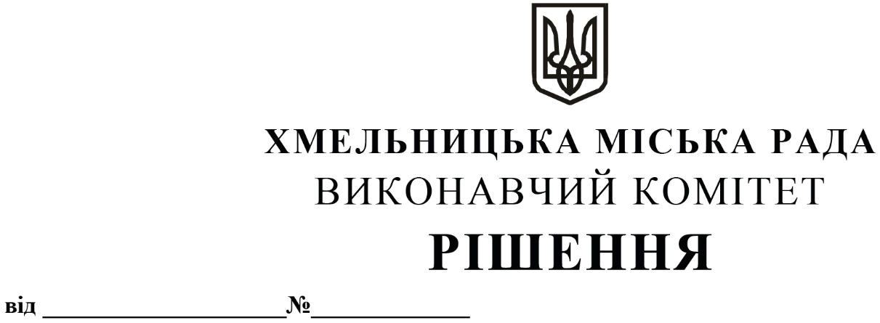

11.12.2025 1720

Про внесення на розгляд сесії міської ради пропозиції про участь в експериментальному проєкті щодо створення фонду муніципального (соціального) орендного житла та надання його в оренду

Розглянувши клопотання управління капітального будівництва Хмельницької міської ради, відповідно до постанови Кабінету Міністрів України «Про реалізацію експериментального проекту щодо створення фонду муніципального (соціального) орендного житла та надання його в оренду» від 02 липня 2025 року № 796, керуючись Законом України «Про місцеве самоврядування в Україні», з метою участі територіальної громади у реалізації проєкту, виконавчий комітет міської ради

ВИРІШИВ:

- Внести на розгляд сесії міської ради наступні пропозиції:
  - Про надання згоди на участь в експериментальному проєкті щодо створення фонду муніципального (соціального) орендного житла та надання його в оренду.
  - Про уповноваження міського голови Симчишина Олександра Сергійовича підписувати всі необхідні документи, правочини (включаючи підписання угоди (меморандуму).
  - Про уповноваження управління капітального будівництва Хмельницької міської ради на здійснення заходів, передбачених постановою Кабінету Міністрів України «Про реалізацію експериментального проекту щодо створення фонду муніципального (соціального) орендного житла та надання його в оренду» від 02 липня 2025 року № 796, в тому числі на здійснення передбачених чинним законодавством України дій, пов’язані з реалізацією експериментального проекту, з правом подавати та одержувати необхідні заяви, довідки та інші документи та з правом вчинення дій, спрямованих на виконання функцій замовника будівництва, на підставі та в межах, встановлених договором доручення, відповідно до законодавства.
  - Про доручення фінансовому управлінню передбачити можливість фінансування заходів прєекту у межах призначень.
2. Контроль за виконанням рішення покласти на заступника міського голови М. Ваврищука та управління капітального будівництва.

Міський голова Олександр СИМЧИШИН

